PEDIDO DE PROVIDÊNCIAS Nº 4119/2023
Poda de árvore na Rua Tupiniquins, em frente ao nº 725, no Bairro Ideal.
Solicita-se, após os trâmites regimentais, que seja enviada cópia da presente proposição ao Poder Executivo, para que realize a seguinte providência:

Poda de árvore na Rua Tupiniquins, em frente ao nº 725, no Bairro Ideal.

Novo Hamburgo, 11 de outubro de 2023.
Vereadora Lourdes Valim

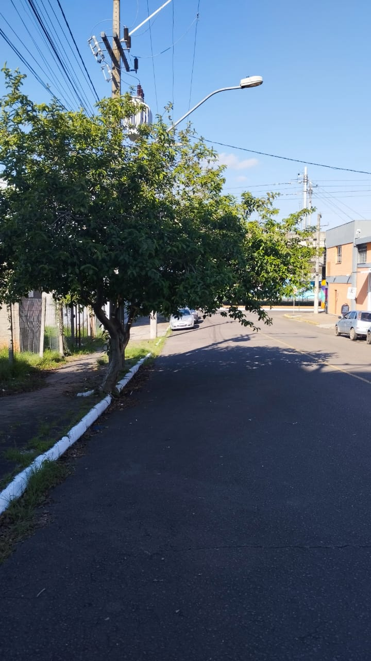

Obs.: Redação conforme original da autora.
/PS

